Управление культуры администрации города Поронайска
Муниципальное бюджетное образовательное учреждение
дополнительного образования
«Детская школа искусств г. Поронайска» в с. Восток

Предметная область
ПО.01. ХУДОЖЕСТВЕННОЕ ТВОРЧЕСТВО

Дополнительная предпрофессиональная общеобразовательная программа в области ИЗОБРАЗИТЕЛЬНОГО искусства

«Декоративно-прикладное творчество»
по предмету «Беседы об искусстве» в 1 классе

с. Восток
2021 год

СОДЕРЖАНИЕ

№ | Наименование раздела
1. | Пояснительная записка | 3
2. | Содержание учебного предмета | 6
3. | Требования к уровню подготовки обучающихся | 17
4. | Формы и методы контроля, система оценок | 18
5. | Методическое обеспечение учебного процесса | 20
6. | Список литературы | 22

2

ПОЯСНИТЕЛЬНАЯ ЗАПИСКА

Характеристика учебного предмета,

его место и роль в образовательном процессе
Программа учебного предмета «Беседы об искусстве» разработана на основе и с учетом федеральных государственных требований к дополнительным предпрофессиональным общеобразовательным программам в области изобразительного искусства «Живопись», «Декоративно- прикладное творчество».
Построение программы учебного предмета «Беседы об искусстве» подразумевает развитие ребенка через первоначальную концентрацию внимания на выразительных возможностях искусства, через понимание взаимоотношений искусства с окружающей действительностью, понимание искусства в тесной связи с общими представлениями людей о гармонии.
Обучение по данной программе направлено на развитие у детей способности понимать главное в произведениях искусства, различать средства выразительности и соотносить содержание произведения искусства с собственными наблюдениями.
Темы заданий программы «Беседы об искусстве» продуманы с учетом возрастных возможностей детей и согласно минимуму требований, к уровню подготовки обучающихся данного возраста. В работе с младшими школьниками урок строится разнообразно, беседы чередуются с просмотром сюжетов, фильмов, обсуждением репродукций, прослушиванием музыки, посещением выставочных пространств, музеев, практической работой.
Срок реализации программы по предмету «Беседы об искусстве» составляет 1 год и проводится в первый год обучения – в первом классе по 1,5 часа в неделю. Продолжительность урока составляет 40 минут.

Объем учебного времени и виды учебной работы
Срок освоения 1 год

Вид учебной  работы | Годы обучения |  | Всего часов
 | 1-й год |  | 1-й год
 | 1 полугодие | 2 полугодие
Аудиторные занятия | 24 | 25,5 | 49,5
Самостоятельная  работа | 8 | 8,5 | 16,5
Максимальная  учебная нагрузка | 32 | 34 | 66
Вид промежуточной  аттестации |  | З.
З. - зачет

Форма проведения учебных аудиторных занятий

Мелкогрупповые занятия - от 4 до 10 человек.

Цель учебного предмета

Художественно-эстетическое развитие личности на основе формирования первоначальных знаний об искусстве, его видах и жанрах, художественного вкуса; побуждение интереса к искусству и деятельности в сфере искусства.

Задачи учебного предмета

- Развитие навыков восприятия искусства.
- Развитие способности понимать главное в произведениях искусства, различать средства выразительности, а также соотносить содержание произведения искусства с собственным жизненным опытом.
- Формирование навыков восприятия художественного образа.
- Знакомство с особенностями языка различных видов искусства.
- Обучение специальной терминологии искусства.
- Формирование первичных навыков анализа произведений искусства.

4

Программа «Беседы об искусстве» имеет учебно-тематический план, рассчитанных на 1 год освоения.
Программа «Беседы об искусстве» (1 год) включает в себя следующие разделы:
- Общая характеристика видов искусства.
- Пространственные (пластические) виды искусства.
- Динамические (временные) виды искусства.
- Синтетические (зрелищные) виды искусства.
- Язык изобразительного искусства.
- Искусство как вид культурной деятельности. Многогранный результат творческой деятельности поколений. Сохранение и приумножение культурного наследия.
Учебный материал, используемый в программе, предполагает творческий подход педагога.
Последовательность заданий в разделе выстраивается по принципу
нарастания сложности поставленных задач. Некоторые темы предполагают введение практической деятельности («интерпретация»), что позволяет закрепить полученные детьми знания, а также выработать необходимые навыки.
Программа имеет цикличную структуру, что позволяет возвращаться к изученному материалу, закрепляя его и постепенно усложняя.

5

СОДЕРЖАНИЕ УЧЕБНОГО ПРЕДМЕТА

Предмет «Беседы об искусстве» занимает важное место в системе обучения детей истории искусств. Этот предмет является базовым для последующего изучения предметов в области истории изобразительного искусства.
Программа «Беседы об искусстве» предусматривает несколько основных видов деятельности: беседы об изобразительном искусстве, посещение музеев, выставочных залов, выставок, театров, библиотек и выполнение практических работ (интерпретация, изобразительная деятельность), направленных на более прочное усвоение материала.
Программа ориентирована на знакомство с различными видами искусства, что позволяет развивать навыки восприятия искусства, способность понимать главное в произведениях искусства, умение различать средства выразительности, а также соотносить содержание произведения искусства с собственным жизненным опытом.

6

Учебно-тематический план предмета

«Беседы об искусстве»

(срок освоения программы 1 год)

Общий объем времени в часах
№ | Наименование раздела, темы | Вид  учебного занятия | Максима-льная учебная нагрузка | Самосто-  ятельная работа | Аудиторные занятия
 |  |  | 66 | 16.5 | 49.5
1 | Виды искусства
1.1 | Вводная беседа о видах искусства | беседа | 2 | 0,5 | 1,5
2 | Пространственные (пластические) виды искусства
2.1 | Знакомство с пространственными (пластическими)  видами искусства | беседа | 2 | 0,5 | 1,5
2.2 | Графика и живопись как виды изобразительного искусства | беседа | 2 | 0,5 | 3
2.3 | Скульптура как вид изобразительного искусства | беседа | 2 | 0,5 | 1,5
2.4 | Архитектура как вид изобразительного искусства | беседа | 2 | 0,5 | 1,5
2.5 | Декоративно­ прикладное искусство как вид изобразительного искусства | беседа | 2 | 0,5 | 1,5
2.6 | Народные ремесла, ремесла родного края | экскурсия | 2 | 0,5 | 1,5
3 | Динамические (временные) виды искусства
3.1 | Знакомство с динамическими (временными)  видами искусства | беседа | 2 | 0,5 | 1,5
3.2 | Литература как вид искусства | беседа | 2 | 0,5 | 1,5

7

3.3 | Музыка как вид искусства | Урок- прослуши вание | 2 | 0,5 | 1,5
4 | Синтетические (зрелищные) виды искусства
4.1 | Знакомство с синтетическими (зрелищными)  видами искусства | беседа | 2 | 0,5 | 1,5
4.2 | Танец и виды танцевального  искусства | Интегри  рованное занятие | 2 | 0,5 | 1,5
4.3 | Искусство театра | Интегри  рованное занятие | 2 | 0,5 | 1,5
4.4 | Искусство кино | Интегри  рованное занятие | 2 | 0,5 | 1,5
5 | Язык изобразительного искусства
5.1 | «Как работает  художник, чем пользуется» | урок-игра | 2 | 0,5 | 1,5
5.2 | Виды изображений в  картине | беседа | 2 | 0,5 | 1,5
5.3 | Жанры изобразительного искусства | экскурсия | 2 | 0,5 | 1,5
5.4 | «Композиция» | беседа | 2 | 0,5 | 1,5
5.5 | Рисунок | беседа | 2 | 0,5 | 1,5
5.6 | Язык графики | экскурсия | 2 | 0,5 | 1,5
5.7 | Выразительные средства графики | практичес  кое занятие | 2 | 0,5 | 1,5
5.8 | Язык живописи | экскурсия | 2 | 0,5 | 1,5
5.9 | «Колорит» | экскурсия | 2 | 0,5 | 1,5
5.10 | Способы работы с цветом | практичес  кое занятие | 2 | 0,5 | 1,5
6 | Искусство как вид культурной деятельности. Многогранный результат творческой деятельности поколений. Сохранение и  приумножение культурного наследия.
6.1 | Библиотека | беседа | 2 | 0,5 | 1,5

8

Правила пользования библиотекой
Работа с книгой
6.2 | Сеть интернет как информационны  й ресурс | беседа | 2 | 0,5 | 1,5
6.3 | Музеи | беседа | 2 | 0,5 | 1,5
6.4 | Реставрация и хранение объектов культуры и  искусства | урок-  исследова ние | 2 | 0,5 | 1,5
6.5 | Хранение  «культурных единиц» | беседа | 2 | 0,5 | 1,5
6.6 | «Мой родной  город вчера и сегодня» | практичес  кое занятие | 2 | 0,5 | 1,5
6.7 | Значение культурного наследия в истории  человечества | урок-  исследова ние | 2 | 0,5 | 1,5

9

Годовые требования (срок освоения 1 год)

  - Р А ЗД Е Л «ВИДЫ ИСКУССТВА»
1.1 Тема: Вводная беседа о видах искусства. Полихудожественный подход как средство развития эмоциональной отзывчивости детей. Понятия
«виды искусства». Изобразительное искусство (графика, живопись, скульптура, декоративно-прикладное искусство, архитектура), литература, музыка, танец, кино, театр. Знакомство с произведениями различных видов искусства.
Самостоятельная работа: работа с иллюстративным, аудиовизуальным материалами (поиск репродукций, фотографий, заданных преподавателем, прослушивание музыкальных отрывков, чтение отрывков литературных произведений, просмотр фильмов).
  - РАЗДЕЛ «ПРОСТРАНСТВЕННЫЕ (ПЛАСТИЧЕСКИЕ) ВИДЫ ИСКУССТВА»
    - Тема: Знакомство с пространственными (пластическими) видами искусства. Понятие термина «пространственные виды искусства». Изобразительное искусство (и его виды), декоративно-прикладное искусство, скульптура, архитектура, фотография.
Самостоятельная работа: работа с репродукциями.
    - Тема: Графика и живопись как виды изобразительного искусства. Графика как самостоятельный вид искусства. Знакомство с произведениями графики. Разделение графики по назначению (станковая, монументальная, книжная, газетный и журнальный рисунок, прикладная). Знакомство с понятием «живопись». Разделение живописи по назначению (станковая, монументальная). Материалы, используемые в живописи. Знакомство с репродукциями известных живописцев.
Самостоятельная работа: выполнение несложных графических и живописных упражнений.
    - Тема: Скульптура как вид изобразительного искусства. Классификация скульптуры (круглая, барельеф, горельеф и др.). Станковая, монументальная и декоративная скульптура. Материалы и инструменты.
10

Назначение. Самостоятельная работа: выполнение простой скульптурной композиции из пластилина.
    - Тема: Архитектура как вид изобразительного искусства. Значение термина «архитектура». Назначение построек (жилые дома и общественные сооружения). Материалы. Стилевые особенности.
Самостоятельная работа: выполнение зарисовки (копии) архитектурных сооружений (здание, храм, постройка).
    - Тема: Декоративно-прикладное искусство как вид изобразительного искусства. Значение термина «декоративно-прикладное искусство». Классификация отраслей декоративно-прикладного искусства по материалу (металл, керамика, текстиль, дерево), по технике выполнения (резьба, роспись, вышивка, набойка, литьё, чеканка, ковка и т. д.) и по функциональным признакам использования предмета (мебель, посуда, игрушки, сувениры, украшения и т.д.). Украшение изделий декоративно­ прикладного искусства. Самостоятельная работа: выполнение эскизов предметов декоративно - прикладного искусства.
    - Тема: Народные ремесла, ремесла родного края. Народное ремесло как одна из форм народного художественного творчества, производство художественных изделий. Широко известные промыслы России. История возникновения ремесел родного края. Народные мастера. Традиции и современность. Самостоятельная работа: посещение краеведческого музея.

  - Р А ЗД Е Л «ДИНАМИЧЕСКИЕ (ВРЕМЕННЫЕ) ВИДЫ ИСКУССТВА»
    - Тема: Знакомство с динамическими (временными) видами искусства. Понятие термина «динамические виды искусства». Музыка, литература.
Самостоятельная работа: прослушивание музыкальных произведений (выбирается преподавателем).
3.2 Литература как вид искусства. Литературные жанры. Поэзия и проза. Сказка, рассказ, пьеса, стихотворение. Литературные ритмы.

11

Художественный образ. Структура художественного произведения (завязка, сюжет, фабула (развитие), кульминация (развязка). Чтение отрывков художественной литературы. Самостоятельная работа: чтение отрывков литературных произведений, заданных преподавателем.
    - Музыка как вид искусства. Звук. Ноты. Мотив. Элементы музыкального языка (ритм, темп, интервал, размер и др.). Музыка в жизни человека. Классическая музыка. Народная музыка. Современная музыка. Музыка в природе. Прослушивание отдельных музыкальных инструментов.
Самостоятельная работа: прослушивание отрывков разнообразных музыкальных произведений.
  - Р А ЗД Е Л «СИНТЕТИЧЕСКИЕ (ЗРЕЛИЩНЫЕ) ВИДЫ ИСКУССТВА»

    - Тема: Знакомство с синтетическими (зрелищными) видами искусства. Понятие термина «синтетические виды искусства». Хореография, театр, кино, телевидение.
Самостоятельная работа: работа в видеозале библиотеке: просмотр отдельных фрагментов кинофильмов, хореографических композиций и др. (выбирается преподавателем).
4.2 Танец и виды танцевального искусства. Художественный образ в танце. Актерское мастерство. Движения и пластика - основные компоненты эстетики танца. Музыкальная составляющая танца. Балет. Бальные танцы, акробатические, исторические, народные, ритуальные, спортивные, степ, современные (хастл) танцы. Самостоятельная работа: просмотр телепередач, работа в библиотеке (просмотр фотографий и репродукций, связанных с танцем).
4.3 Искусство театра. История появления театра как самостоятельного вида искусства. Виды театральных постановок. Выразительные средства театрального искусства. Знакомство с театральными атрибутами и терминами. Театральная эстетика. Театр юного зрителя, музыкальный театр, театр кукол (виды кукол: ростовые, марионетки, бибао, пальчиковые и др.). Самостоятельная работа: посещение театра кукол, театра юного зрителя.
12

4.4 Искусство кино. История возникновения и развития кинематографа как самостоятельного вида искусства. Виды и жанры кино. Профессии в кинематографе. Актерское мастерство. Знакомство с известными детскими фильмами. Дети-актеры. Театр и кино. Самостоятельная работа: просмотр детского кинофильма.

  - Р А ЗД Е Л «ЯЗЫ К ИЗОБРАЗИТЕЛЬНОГО ИСКУССТВА»
  - Тема: «Чем и как работает художник». Знакомство с профессией
«художник». Язык изобразительного искусства. Художественные материалы (бумага, ее виды, карандаши, кисти, краски и др.). Самостоятельная работа: рисование несложных композиций на свободную тему, с использованием различных художественных материалов.
  - Тема: Виды изображений в картине. Стилевые особенности различных изображений (реалистическое, декоративное, абстрактное). Сравнительный анализ произведений живописи (Н. Хруцкий, А. Матисс, К. Малевич). Самостоятельная работа: работа с репродукциями известных художников.
  - Тема: Жанры изобразительного искусства. Понятие «жанр». Жанры изобразительного искусства: портрет, пейзаж, натюрморт, анималистический, мифологический, батальный, бытовой и др. Знакомство с работами художников. Самостоятельная работа: посещение выставочного пространства.
  - Тема: «Композиция». Понятие «композиция» как составление или сочинение картины. Композиционный центр - замысел картины. Группировка предметов в картине. Анализ художественных произведений. Самостоятельная работа: выполнение несложной композиции с выделением композиционного центра.
  - Тема: Рисунок. Искусство рисунка. Значение рисунка как вспомогательного этапа выполнения композиции. Рисунок как самостоятельное произведение искусства. Графические материалы.

13

Самостоятельная работа: работа в библиотеке. Знакомство с произведениями искусства.
  - Тема: Виды графики. Знакомство с эстампом (литография, офорт, ксилография, линогравюра). Материалы и инструменты. Самостоятельная работа: посещение музея изобразительных искусств, графических выставок.
  - Тема: Выразительные средства графики. Знакомство с выразительными возможностями графики: точка, линия, штрих, пятно. Понятие «контур». Виды линий. Штриховка. Понятие тона. Понятие
«силуэт», происхождение силуэта. Способ создания силуэта. Использование силуэта в искусстве (иллюстрация, театр теней, декоративно-прикладное творчество). Показ работ учащихся и репродукций художников. Самостоятельная работа: выполнение несложных графических упражнений.
  - Тема: Язык живописи. Станковая и монументальная живопись. Миниатюра. Иконопись. Материалы и инструменты. От эскиза к картине. Самостоятельная работа: знакомство с образцами монументальной живописи (объекты: социальные учреждения, театры, храмы и др.).
  - Тема: «Колорит». Знакомство с понятием «цвет». Восприятие цвета. Происхождение цветов. Цветовой круг. Теплые, холодные цвета. Цвета в разных сферах жизни. Красочное богатство в картине. Знакомство с понятием «колорит». Нюансы, контрасты, цветовые гармонии. Палитры художников. Самостоятельная работа: выполнение несложных упражнений, подбор репродукций.
  - Тема: Способы работы с цветом. Знакомство с происхождением акварели, ее свойствами. Свойства гуаши. Особенности работы. Знакомство с понятием «пастель», история возникновения техники. Характерные особенности техники. Пастельная бумага, фиксаж. Хранение пастельных работ. Знакомство с техникой работы маслом. Изготовление красок. Способы работы. Показ работ учащихся и репродукций художников, работающих в представленной технике. Самостоятельная работа: посещение музея изобразительных искусств, подбор репродукций разных техник.
14

  - Р А ЗД Е Л «ИСКУССТВО КАК ВИД КУЛЬТУРНОЙ ДЕЯТЕЛЬНОСТИ. МНОГОГРАННЫЙ РЕЗУЛЬТАТ ТВОРЧЕСКОЙ ДЕЯТЕЛЬНОСТИ ПОКОЛЕНИЙ. СОХРАНЕНИЕ И ПРИУМНОЖЕНИЕ КУЛЬТУРНОГО НАСЛЕДИЯ»
    - Тема: Библиотека. Знакомство с термином «библиотека». Профессия библиотекарь. Виды библиотек (детская, специализированная библиотека по искусству, техническая, медицинская и др.). Проведение экскурсии по школьной библиотеке. Самостоятельная работа: посещение детской (школьной) библиотеки.
Правила пользования библиотекой. Отделы библиотеки (отдел книгохранения, читальный зал, абонемент, видеозал, медиатека). Регистрация. Знакомство с библиотечными терминами (каталог, формуляр, комплектование). Адрес книги (знакомство с каталогом). Самостоятельная работа: повторение и закрепление материала.
Работа с книгой. Знакомство с книгой как материальной ценностью. Детская книга. Жанры детской книги (сказка, повесть, рассказ, стихотворение и др.) Искусство оформления книги. Иллюстрации. Самостоятельная работа: работа с книгой. Подготовка рассказа о своей любимой книге.
    - Тема: Сеть интернет как информационный ресурс. Поиск дополнительной информации через систему интернет. Самостоятельная работа: нахождение конкретной информации, заданной преподавателем по разделу «Искусство».
    - Тема: Музеи. С чего начинается музей. Знакомство с термином
«музей». История. Виды музеев (исторический, краеведческий, музеи искусства, литературный, зоологический и др.). Выставочное пространство. Знакомство с экспозицией. Знакомство с термином «экскурсия». Профессия экскурсовода. Виды и формы экскурсий. Частные музеи. Правила поведения. Самостоятельная работа: посещение музея.

15

    - Тема: Реставрация и хранение объектов культуры и искусства. Знакомство с профессией «реставратор». Материалы и инструменты. Хранение объектов культуры. Самостоятельная работа: приведение примеров реставрации объектов культурного наследия. Работа с книгой (энциклопедией).
    - Тема: Хранение «культурных единиц». Архив. Музей. Библиотека. Различные фонды. Интернет-ресурсы. Самостоятельная работа: поиск информации (заданной преподавателем) через удобные (доступные) ресурсы.
    - Тема: «Мой родной город вчера и сегодня». Посещение краеведческого музея. Знакомство с историей города, его фотоархивом. Известные люди города. Выполнение творческих композиций на тему
«Старый город» с последующим обсуждением. Самостоятельная работа: выполнение фотографий родного города (улицы, парки и др.), оформление творческой композиции «Старый город».
    - Тема: Тема: Значение культурного наследия в истории человечества. Великие находки. Судьбы произведений искусства. Кражи и разрушения в жизни произведений искусства. Признание ценности. Популярность. Самостоятельная работа: подготовка сообщения о каком-либо произведении искусства (или презентация).

16

ТРЕБОВАНИЯ К УРОВНЮ ПОДГОТОВКИ
ОБУЧАЮЩИХСЯ
Раздел содержит перечень знаний, умений и навыков, приобретение которых обеспечивает программа «Беседы об искусстве»:
- Сформированный комплекс первоначальных знаний об искусстве, его видах и жанрах, направленный на формирование эстетических взглядов, художественного вкуса, пробуждение интереса к искусству и деятельности в сферах искусства.
- Знание особенностей языка различных видов искусства.
- Владение первичными навыками анализа произведений искусства.
- Владение навыками восприятия художественного образа.
- Формирование навыка логически и последовательно излагать свои мысли, свое отношение к изучаемому материалу.
- Формирование навыков работы с доступными информационными ресурсами (библиотечные ресурсы, интернет ресурсы, аудио-видео ресурсы).
- Формирование эстетических норм поведения в пространствах культуры (библиотеки, выставочные залы, музеи, театры, филармонии и т.д.).

17

ФОРМЫ И МЕТОДЫ КОНТРОЛЯ, СИСТЕМА ОЦЕНОК
Программа «Беседы об искусстве» предусматривает промежуточный контроль успеваемости учащихся в форме контрольных уроков, которые проводятся во 2-м полугодии (при реализации программы за 1 год). Проверка знаний по изученным разделам программы может осуществляться в виде тестовых заданий, устного опроса, подготовки творческого проекта (презентация, сообщение, сочинение, представление творческой композиции).
Контрольный урок проводится на последнем занятии полугодия в рамках аудиторного занятия в течение 1 урока. Оценка работ учащихся ставится с учетом прописанных ниже критериев.

Методическиерекомендации по критериям оценивания работ
учащихся
- Тестовые задания - задания с выбором ответа. Тест составляется из вопросов изученного курса на уровне «ученик должен знать» (требования к уровню подготовки обучающихся).
«5» (отлично) - 90% - 100% правильных ответов;
«4» (хорошо) - 70% - 89% правильных ответов;
«3» (удовлетворительно) - 50% - 69% правильных ответов.
- Устный опрос - проверка знаний в форме беседы, которая предполагает знание терминологии предмета, выразительных средств искусства, владение первичными навыками анализа произведений искусства.
«5» (отлично) - учащийся правильно отвечает на вопросы преподавателя, ориентируется в пройденном материале;
«4» - учащийся ориентируется в пройденном материале, допустил 1-2 ошибки;
«3» - учащийся часто ошибался, ответил правильно только на половину вопросов.

18

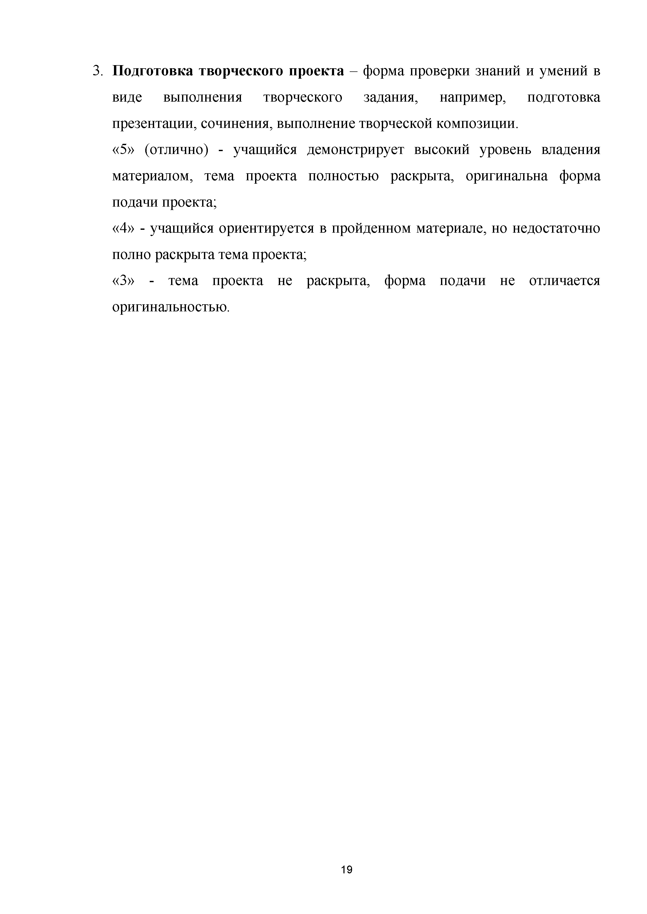
- Подготовка творческого проекта - форма проверки знаний и умений в виде выполнения творческого задания, например, подготовка презентации, сочинения, выполнение творческой композиции.
«5» (отлично) - учащийся демонстрирует высокий уровень владения материалом, тема проекта полностью раскрыта, оригинальна форма подачи проекта;
«4» - учащийся ориентируется в пройденном материале, но недостаточно полно раскрыта тема проекта;
«3» - тема проекта не раскрыта, форма подачи не отличается оригинальностью.

19

МЕТОДИЧЕСКОЕ ОБЕСПЕЧЕНИЕ УЧЕБНОГО ПРОЦЕССА
Программа составлена в соответствии с возрастными возможностями и учетом уровня развития детей. Занятия проводятся в мелкогрупповой форме, численностью 4-10 человек.
Основные методы обучения:
- объяснительно-иллюстративный, в том числе, демонстрация методических пособий, иллюстраций;
- частично-поисковый (выполнение вариативных заданий);
- творческий (творческие задания, участие детей в дискуссиях, беседах);
- игровые (занятие-сказка, занятие-путешествие, динамическая пауза, проведение экскурсий и др.).
Основное время на занятиях отводится беседе. Создание творческой атмосферы на занятии способствует появлению и укреплению заинтересованности в собственной творческой деятельности. С этой целью педагогу необходимо знакомить детей с работами художников и народных мастеров, с шедеврами живописи и графики (используя богатые книжные фонды и фонды мультимедиатеки школьной библиотеки). Важным условием творческой заинтересованности учащихся является приобщение детей к посещению художественных выставок, музеев, театров, проведение экскурсий. Несмотря на направленность программы к развитию индивидуальных качеств личности каждого ребенка рекомендуется проводить внеклассные мероприятия (организация выставок, проведение праздников, тематических дней, посещение музеев и др.). Это позволит объединить и сдружить детский коллектив.

Самостоятельная работа учащихся

Для полноценного усвоения материала учебной программой предусмотрено введение самостоятельной работы. На самостоятельную работу учащихся отводится 50% времени от аудиторных занятий, которые

20

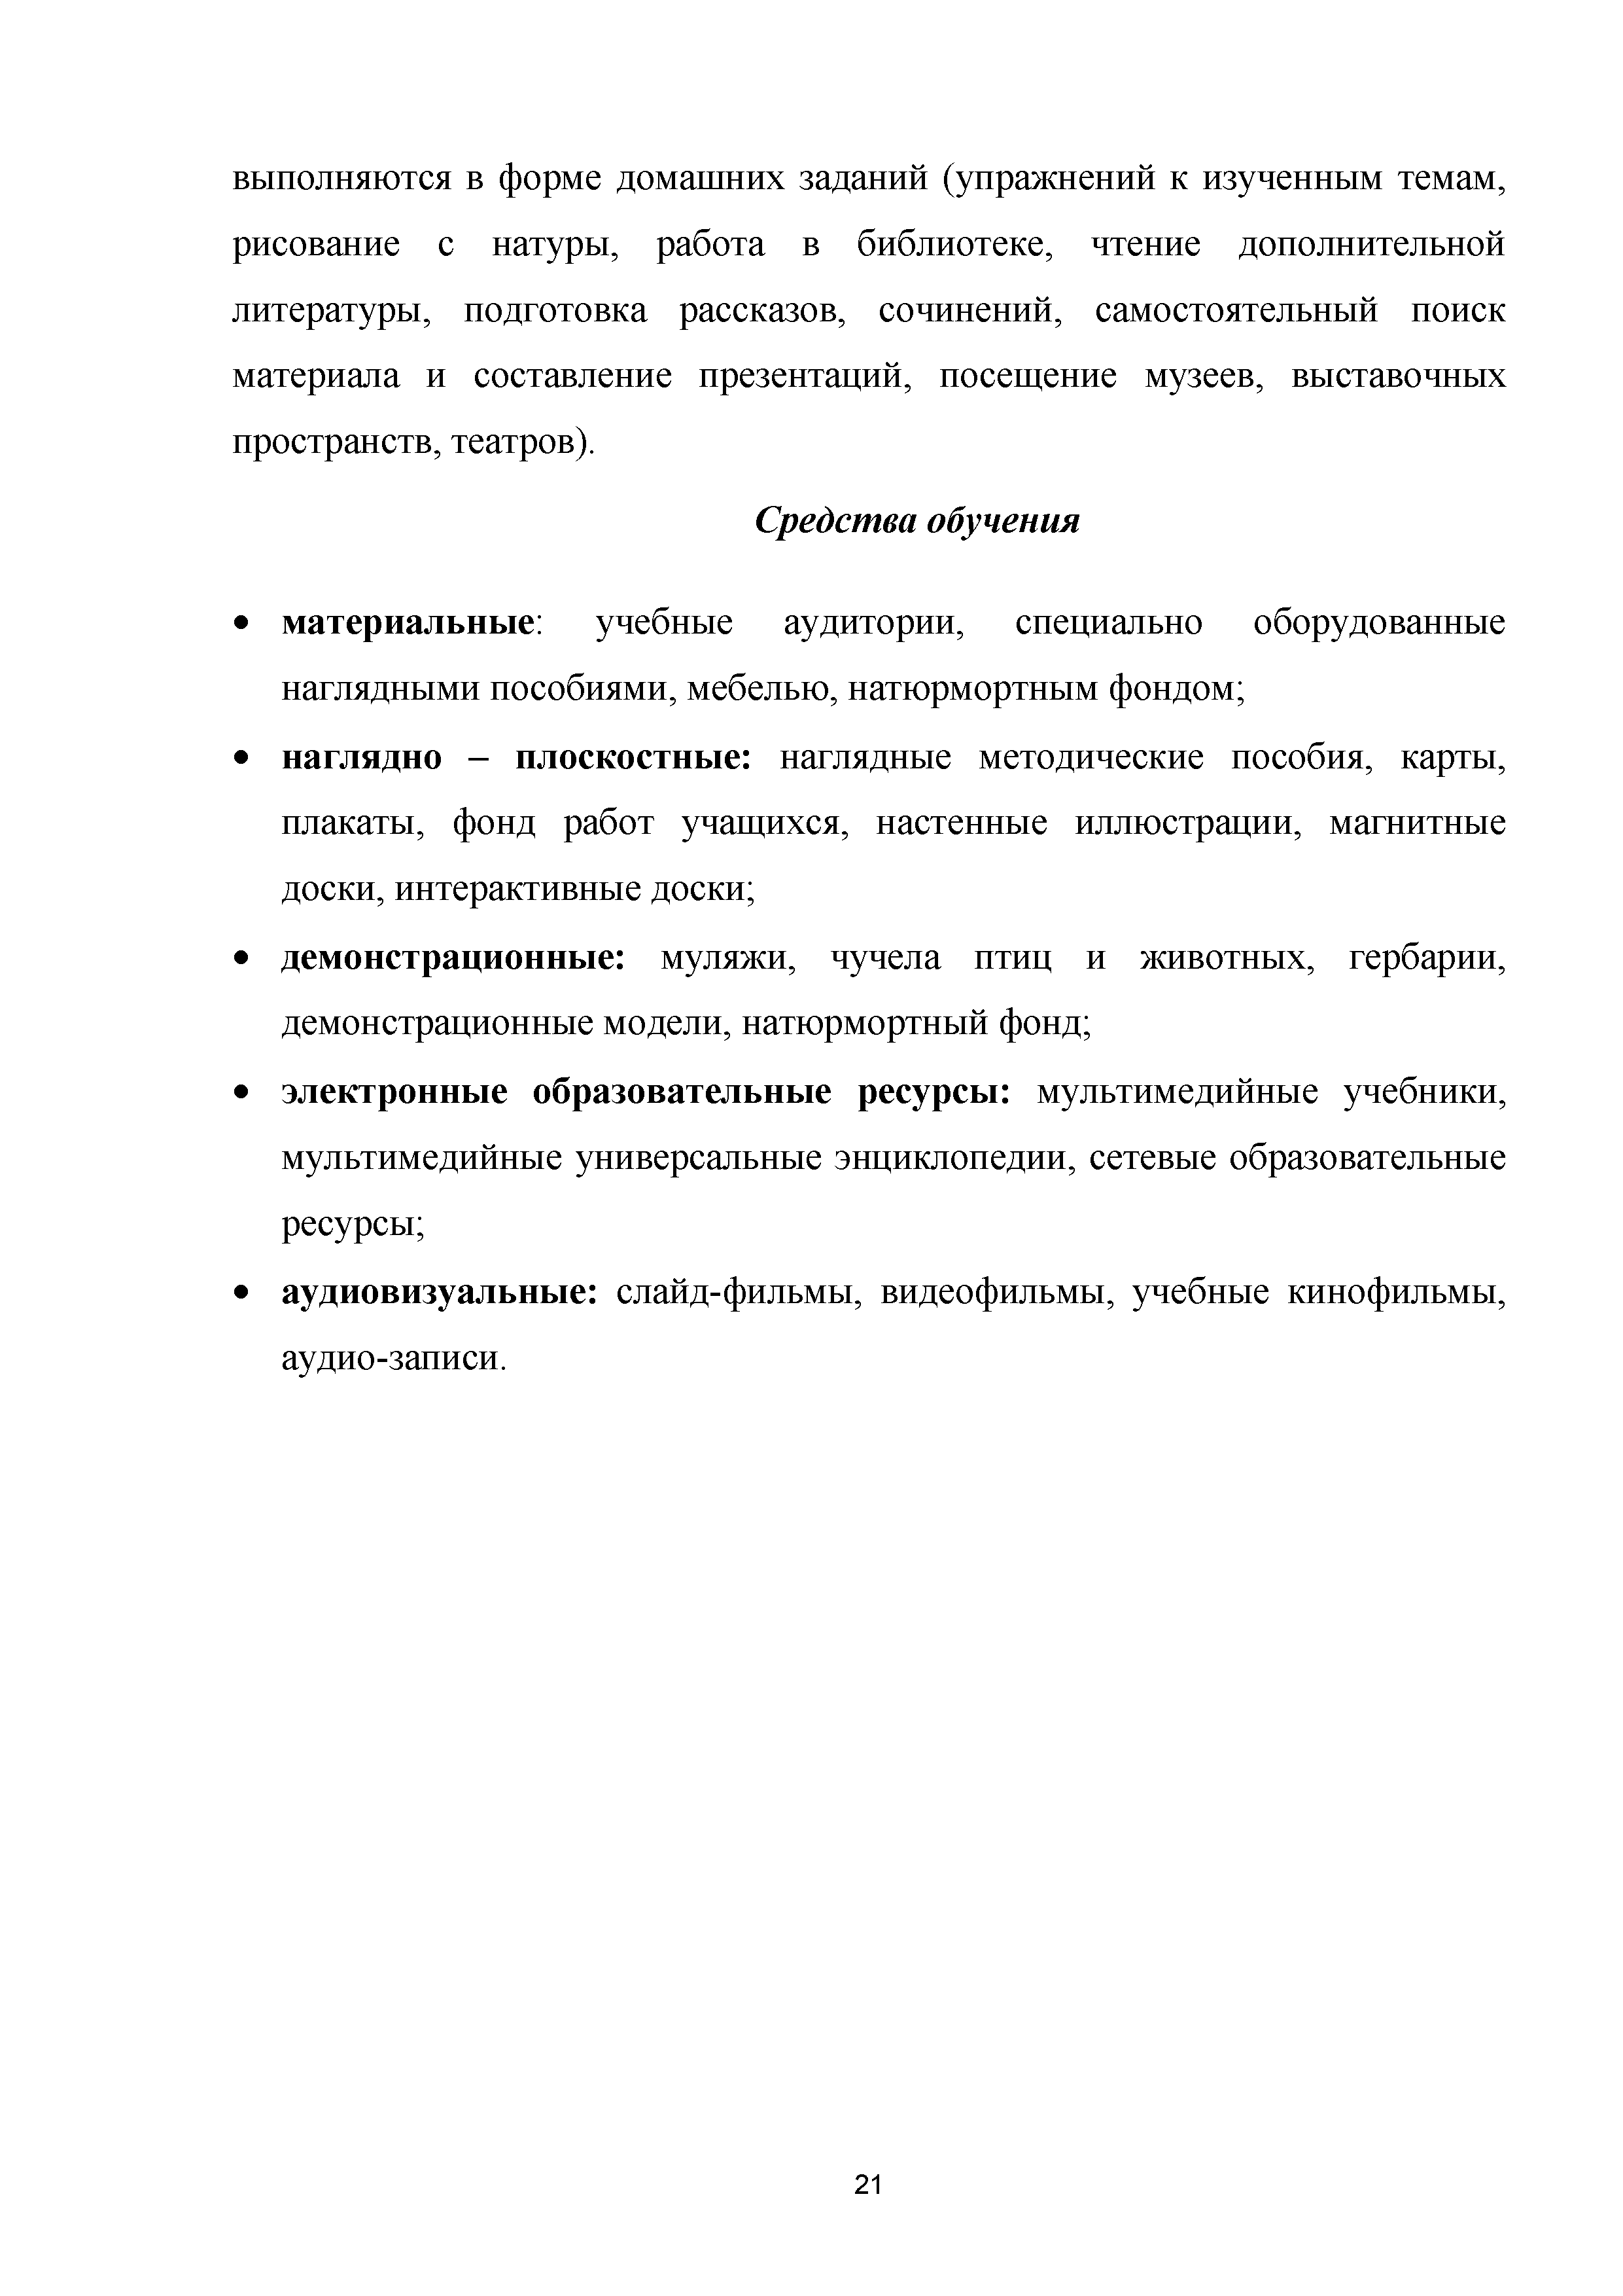
выполняются в форме домашних заданий (упражнений к изученным темам, рисование с натуры, работа в библиотеке, чтение дополнительной литературы, подготовка рассказов, сочинений, самостоятельный поиск материала и составление презентаций, посещение музеев, выставочных пространств, театров).

Средства обучения

- материальные: учебные аудитории, специально оборудованные наглядными пособиями, мебелью, натюрмортным фондом;
- наглядно - плоскостные: наглядные методические пособия, карты, плакаты, фонд работ учащихся, настенные иллюстрации, магнитные доски, интерактивные доски;
- демонстрационные: муляжи, чучела птиц и животных, гербарии, демонстрационные модели, натюрмортный фонд;
- электронные образовательные ресурсы: мультимедийные учебники, мультимедийные универсальные энциклопедии, сетевые образовательные ресурсы;
- аудиовизуальные: слайд-фильмы, видеофильмы, учебные кинофильмы, аудио-записи.

21

СПИСОК ЛИТЕРАТУРЫ

Методическая литература
- Алленов М.М., Евангулова О.С. Русское искусство начала X - начала XX века - М., 1989
- Болотина И. С. Русский натюрморт. - М., 1993
- Иванченко Г.В. Психология восприятия музыки: подходы, проблемы, перспективы. - М.: «Смысл», 2001
- Изобразительное искусство. Учебное пособие: Основы народного и декоративно-прикладного искусства. Под рук. Шпикаловой Т.Я. - М ., 1996
- Изобразительные мотивы в русской народной вышивке. Музей народного искусства. - М., 1990
- Изучение языка изобразительного искусства дошкольниками на примере натюрморта. Методическое пособие для воспитателей детских садов. - С-П. Государственный русский музей.- 1996
- Каменева К. О чем рассказывают яблоки. - М., 1986
- Кирьянова Е.Г. и др. Прогулки по старой Твери. - Тверь, 1998
- Колякина В.И. Методика организации уроков коллективного творчества. Планы и сценарии уроков изобразительного искусства. М.:
«Владос», 2002
- Комарова Т.С. Дети в мире творчества. - М., 1995
- Константинова И.Г. Театр «Ла Скала». - Ленинград, «Музыка», 1989
- Королев О.К. Краткий энциклопедический словарь джаза, рок и поп- музыки. Термины и понятия. - М.: «Музыка», 2002
- Неверов О. Культура и искусство античного мира. - Л., 1981
- Русский народный костюм. Государственный исторический музей. - М., 1989
- Русский портрет XVIII - XIX в. из собрания Московского музея- усадьбы Останкино. - М., 1995
- Тарановская К.В., Мальцев К.М. Русские прялки. - С-П., 1970
- Фехнер Е.Ю. Голландский натюрморт XVII века. - М., 1981

22

- Художник Борис Тузлуков. - М.: «Всероссийское театральное общество», 1983
- Чижова А.Э. Березка. - М.: «Советская Россия», 1972

Учебная литература

- Блинов В. Русская детская книжка - картинка. М.: - «Искусство XXI век», 2005
- Громова И. Православные и народные праздники. - М.: «Дрофа плюс», 2005
- Издательская группа Паррамон Эдисионис. Все о технике: Иллюстрация. - АРТ - РОДНИК, издание на русском языке, 2002
- Кино. Иллюстрированная энциклопедия. - М.: «Астрель», 2008
- Лопатина А., Скребцова М. Краски рассказывают сказки. Как научить рисовать каждого. - М.: «Амрита - Русь», 2004
- Люси Миклтуэйт. Книга для малышей «Мир искусства». Великие картины. Первые слова. Дарлинг Киндерсли. - М., 1997
- Моя первая священная история. Библия для детей «Вся Москва» - М, 1990
- Надеждина Н. Какого цвета снег? М., 1983
- Никологорская О. Волшебные краски. Основы художественного ремесла. - М., 1997
- Пономарев Е. Пономарева Т. Я познаю мир. Детская энциклопедия. История ремесел. - М.: ООО «Издательство АСТ». 2000, ООО «Издательство Астрель», 2000
- Фокина Л.В. История декоративно - прикладного искусства. Учебное пособие. Ростов - на - Дону, «Феникс», 2009
- Шпикалова Т.Я. Детям о традициях народного мастерства. М.:
«Владос», 2001
- Элен и Питер Макнивен Маски. С-Пб., «Полигон», 1998
- Энциклопедия «Музыка». М.: «Олма - Пресс», 2002

23

